Фамилия _______________________
1. Город Санкт-Петербург был основан :
А) более 300 лет назад
Б) более 500 лет назад
В) более 1000 лет назад

2. Основателем Санкт-Петербурга был:
А) Дмитрий Донской Б) Юрий Долгорукий
В) Петр Первый

3. Вспомни, какой дворец находится на Дворцовой площади?
А) Екатерининский Б) Летний В) Зимний

4. В каком ответе правильно подписаны достопримечательности Санкт-Петербурга?
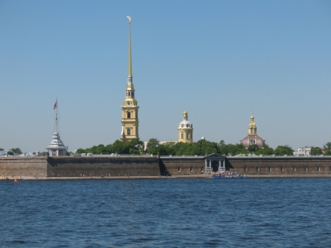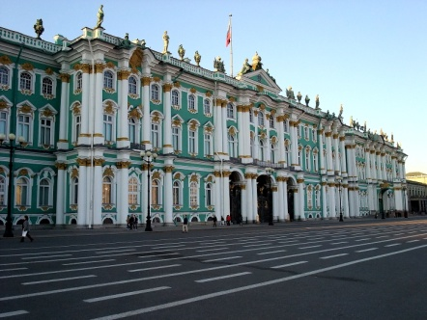
А) Петропавловская крепость, Третьяковская галерея
Б) Петропавловская крепость, Зимний дворец
В) Казанский собор, Зимний дворец

5. На берегу какой реки в Санкт-Петербурге стоял дом, в котором жил А.С. Пушкин?
А) Фонтанка Б) Мойка В) Неглинка

